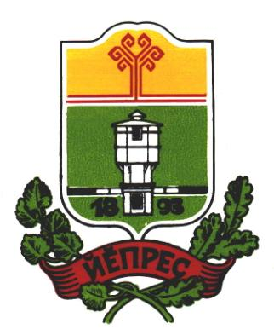

**_____________________________________**

**2011 - 2015 годы**

**______________________________________________**

**Перспективы на 2016 год**

п.Ибреси

**Общие сведения по состоянию на 01.01.2016г.**

В системе образования Ибресинского района функционируют 30 муниципальных образовательных учреждений: 15 общеобразовательных учреждений (9 средних и 6 основных школ), 12 дошкольных образовательных учреждений (детские сады) и 3 учреждения дополнительного образования.

В список двухсот лучших сельских школ России вошла МБОУ «Ибресинская СОШ №1».

Для подвоза обучающихся в близлежащие школы используются 12 школьных автобусов. Организована перевозка из 26 населенных пунктов для 233 обучающихся.

***Дошкольным образованием*** охвачено 1235 детей, в общеобразовательных учреждениях обучается 2575 детей.

Кадровый потенциал района состоит из 399 педагогических работников, из них:

* 86 – в ДОУ,
* 283 – в ОУ,
* 30 – в дополнительном образовании.

Средняя заработная плата педагогических работников в 2014 и 2015 годах в Ибресинском районе составила по:

* ДОУ - 18208,5 руб. и 17058,4 руб. (93,7% в сравнении с 2014г.);
* ОУ - 21033,9 руб. и 19327,7 руб. (91,9%);
* УДО - 13214,7 руб. и 15817,63 руб. (119,7%).

В районе созданы условия для развития и поддержки талантливых детей и молодежи. Системой дополнительного образования охвачено около 52% детей в возрасте от 5 до 18 лет.

Базовой площадкой для развития талантливых детей школьного возраста в сфере физической культуры и спорта являются общеобразовательные школы и МАУ ДО «ДЮСШ-ФОК «Патвар». Доля школьников, занимающихся физической культурой и спортом на базе ДЮСШ, составляет 44,9% (574 учащихся).

Для развития талантливых детей в сфере культуры и искусства функционирует Детская школа искусств, в ней обучается 534 воспитанника.

Ежегодно в летнее время на базе образовательных организаций работают оздоровительные лагеря с дневным пребыванием детей. В 2015 году в таких лагерях отдохнули 494 ребенка.

**Строительство объектов образования**

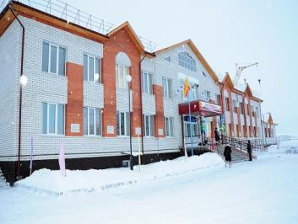

29 декабря 2012 года сдано в эксплуатацию здание МБОУ «Андреевская ООШ» на 100 ученических мест со сметной стоимостью около 60 млн.руб.

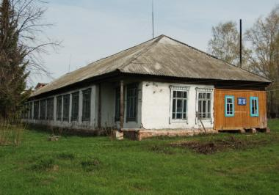

21 июня 2013г. в п.Ибреси состоялось торжественное открытие стадион-площадки «Спартак» с футбольным полем с искусственным покрытием и беговыми дорожками. Сметная стоимость объекта составила 54,033 млн.руб.

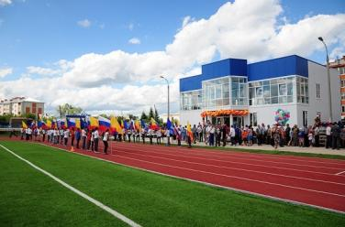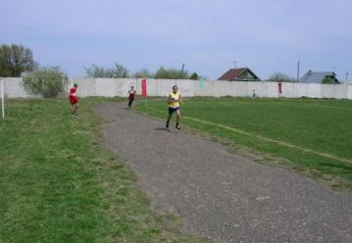

С 9 января 2014г. Буинский детский сад «Тополек» начал работу в новом современном здании на 68 мест со сметной стоимостью более 48 млн.руб.

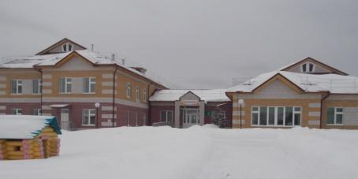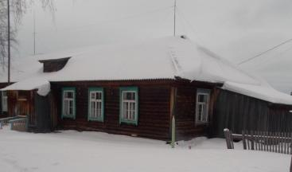

**Развитие системы дошкольного образования**

По состоянию на 31 декабря 2015 года в районе 2021 ребенок дошкольного возраста, из которых 1651 ребенок в возрасте от 1,5 до 7 лет, в ДОУ воспитывается 1235 детей, охвачено 74,8% детей в возрасте от 1,5 лет до поступления в школу.

Функционируют 12 дошкольных образовательных организаций.

**Сведения о количестве дошкольных учреждений Ибресинского района**

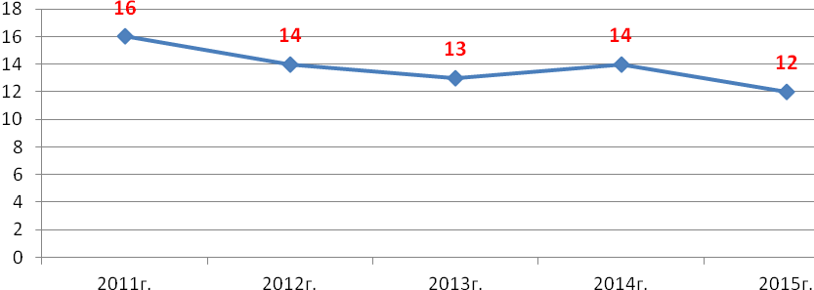

Функционируют 4 дошкольные группы с 10-ти часовым пребыванием детей в 3-х основных школах: Бугуянской – 1, Большеабакасинской – 2, Андреевской -1.

В 2-х школах действуют группы кратковременного пребывания (ГКП) детей на 35 мест: Березовской и Нововыслинской основных школах.

**Охват детей дошкольным образованием**

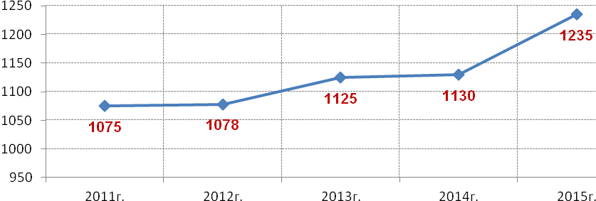

В 2011-2015 годах введено 278 мест, в том числе 68 мест в 2013г. за счет строительства 1 дошкольного учреждения в п.Буинск, остальные – за счет капитальных ремонтов пустующих помещений или перехода в здания школ.

|  |  |  |  |  |  |
| --- | --- | --- | --- | --- | --- |
| **период** | **2011г.** | **2012г.** | **2013г.** | **2014г.** | **2015г.** |
| Количество введенных мест | 67 | - | 118 | 45 | 100 |
| Дошкольные группы | п.Бугуян-24,  «Радуга»-43 |  | «Радуга» - 25;  «Солнышко»-25  п.Буинск – 68 | д.Айбечи - 25;  д.Тойси-Паразуси - 20 | д.Андреевка-25  д.Большие Абакасы – 40  ГКП - 35 |

С 2014 года услуга «прием заявлений, постановка на учет и зачисление детей в образовательные организации, реализующие программу дошкольного образования» предоставляется в электронном виде, обеспечивается прозрачность комплектования групп в дошкольных образовательных учреждениях. На сайте Ибресинского района созданы баннеры, которые позволяют родителям ставить ребенка в электронную очередь в детский сад и отслеживать ее движение через единый портал государственных и муниципальных услуг.

По состоянию на 1 января 2016 года в электронной очереди в детские сады зарегистрировано 256 детей в возрасте от 0 до 7 лет, в том числе 100 детей - в возрасте старше 1,5 лет, дети старше 3 лет обеспечены дошкольным образованием.

Численность **педагогического персонала** дошкольных образовательных организаций на 1 января 2016 года составляет 86 человек. Наметилась тенденция увеличения количества педагогов, имеющих высшее профессиональное образование.

**Педагогические работники ДОУ с высшим образованием**

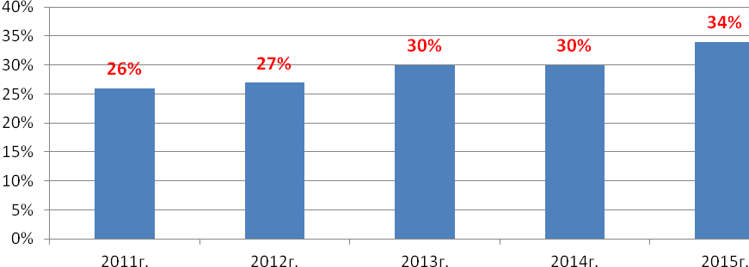

**Численность воспитанников в расчете на 1 педагогического работника**

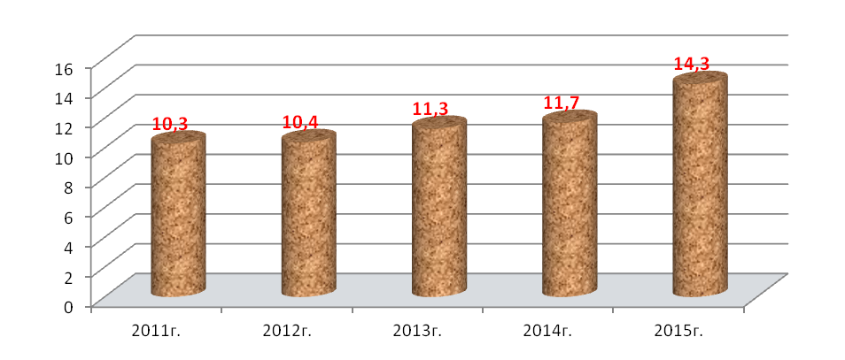

**Развитие системы общего образования**

В районе функционируют 15 общеобразовательных организаций (9 средних и 6 основных школ), в которых обучаются 2575 учащихся.

**Сведения о количестве школ**

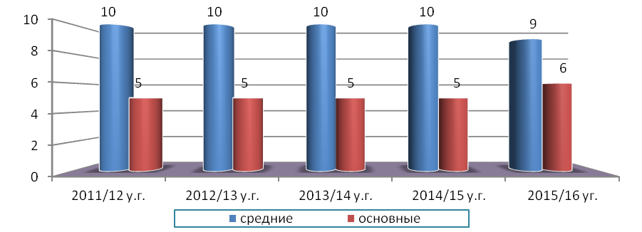

С 2011 по 2013 годы в связи с уменьшением количества обучающихся в районе продолжалась реструктуризация сети ОУ:

- в 2011 году закрыта Ширтанская начальная школа, дети переведены в Ибресинскую СОШ №1, организована перевозка;

- в 2013 году закрыта Тойсипаразусинская начальная школа, дети переведены в Климовскую СОШ, организована перевозка.

**Сведения о количестве обучающихся в общеобразовательных учреждениях Ибресинского района**

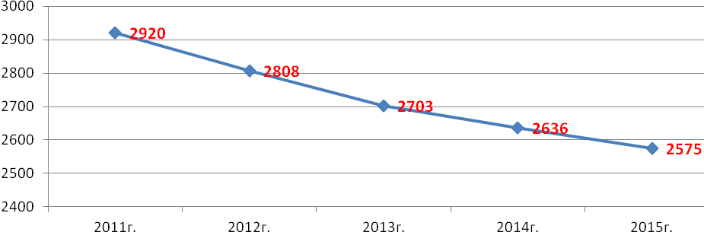

В 2015/16 учебном году наполняемость классов-комплектов обучающимися составляет 15,06 человек (2575 детей в 171 классе-комплекте).

**Динамика наполняемости классов-комплектов обучающимися и**

**числа обучающихся на 1 учителя в общеобразовательных учреждениях**

|  |  |  |  |  |  |  |  |  |  |
| --- | --- | --- | --- | --- | --- | --- | --- | --- | --- |
| Наполняемость классов-комплектов, чел. | | | | | Число обучающихся на 1 учителя, чел. | | | | |
| **2011/**  **2012** | **2012/**  **2013** | **2013/**  **2014** | **2014/**  **2015** | **2015/**  **2016** | **2011/**  **2012** | **2012/**  **2013** | **2013/**  **2014** | **2014/**  **2015** | **2015/**  **2016** |
| **16,22** | **15,51** | **15,10** | **14,89** | **15,06** | **11,4** | **7,13** | **9,3** | **9,1** | **10,16** |

**Динамика среднемесячной заработной платы педагогических работников общеобразовательных учреждений**

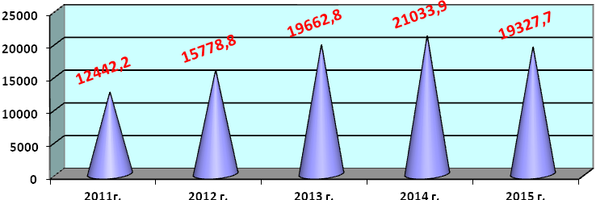

**Средние баллы ЕГЭ по Ибресинскому району**

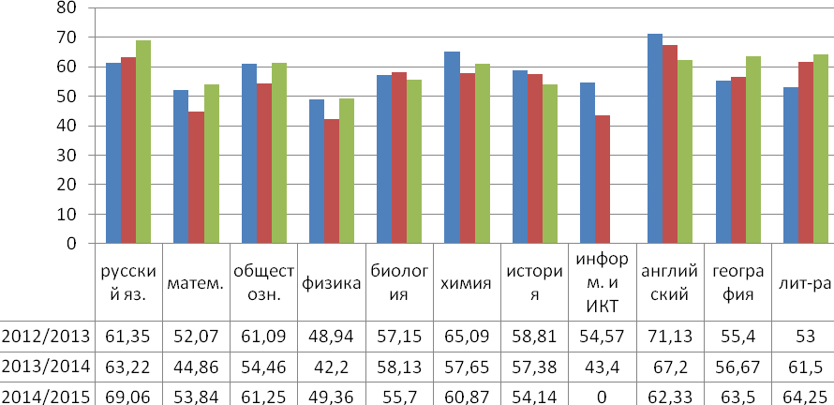

По эффективности участников республиканского этапа Всероссийской олимпиады школьников Ибресинский район занимает 2 место среди сельских районов республики (в 2014 году – 1 место).

**Победители и призеры регионального (республиканского) этапа Всероссийской олимпиады школьников**

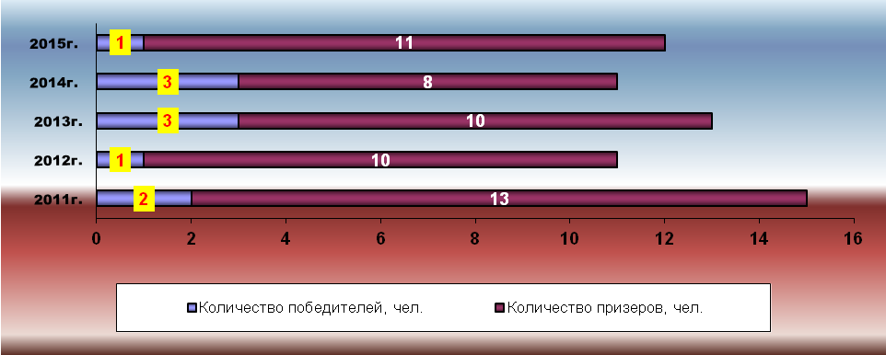

**Молодёжная политика**

На территории Ибресинского района проживает 6244 молодых людей в возрасте от 14 до 30 лет, что составляет около 25 % от общего числа жителей района.

С целью поощрения талантливой молодежи назначены специальные стипендии за особую творческую устремленность:

|  |  |  |  |  |  |
| --- | --- | --- | --- | --- | --- |
|  | **2011г.** | **2012г.** | **2013г.** | **2014г.** | **2015г.** |
| Именная стипендия Главы Чувашской Республики | 2 | - | - | 1 | 1 |
| Специальная стипендия за особую творческую устремленность | 14 | 15 | 15 | 9 | 20 |
| Именная стипендия Главы администрации Ибресинского района | - | - | 7 | 10 | 10 |

Ежегодно в летнее время на базе общеобразовательных учреждений работают оздоровительные лагеря с дневным пребыванием детей.

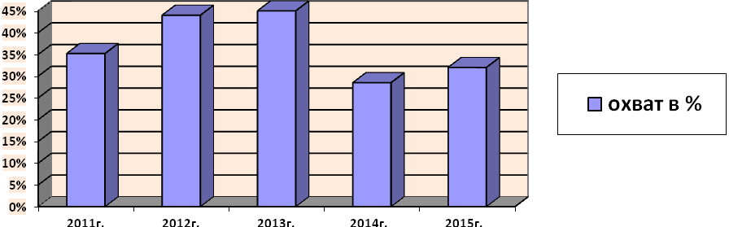

Наметилась позитивная динамика устройства детей-сирот и детей, оставшихся без попечения родителей, в семьи. В Ибресинском районе на 1 января 2015 года проживают 91 детей-сирот и детей, оставшихся без попечения родителей, из них 94 % воспитываются по семейным формам.

**Сведения о жизнеустройстве детей-сирот и детей, оставшихся без попечения родителей, за 2011-2015 годы**

|  |  |  |  |  |  |
| --- | --- | --- | --- | --- | --- |
| **Виды устройства** | **2011г.** | **2012г.** | **2013г.** | **2014г.** | **2015г.** |
| Количество вновь выявленных детей, нуждающихся в устройстве | 14 | 26 | 9 | 9 | 8 |
| Количество детей, устроенных на воспитание в семьи | 13 | 16 | 9 | 8 | 4 |
| Количество детей, возвращенных в кровные семьи | 0 | 2 | 1 | 1 | 4 |
| Количество детей, устроенных в интернатные учреждения | 1 | 9 | 0 | 1 | 0 |

По состоянию на 1 января 2016г. приемных семей в районе - 35, в них воспитываются 61 ребенок, в 23 опекунских семьях – 29 детей.

Наметилась позитивная динамика устройства детей-сирот и детей, оставшихся без попечения родителей, в семьи. За 2015 год выявлено 8 детей, оставшихся без попечения родителей, в т.ч. трое сирот. Все 8 детей устроены: 3 – под опеку, 1 – в приемную семью, 4 – возвращены родителям.

Большое внимание в районе уделяется проблеме обеспечения жильем детей-сирот и детей, оставшихся без попечения родителей. По состоянию на 1 января 2015 года на учете в качестве нуждающихся в улучшении жилищных условий состоят 54 детей - сирот и детей, оставшихся без попечения родителей. 15 граждан данной категории в 2015 году обеспечены жильем.

**Обеспечение жильем лиц из числа детей-сирот и детей, оставшихся без попечения родителей за 2011-2015 годы**

|  |  |  |
| --- | --- | --- |
| Год | Выделено средств, руб. | Предоставлено жилье,  кол-во сирот |
| 2011 | 14.107.500 | 0 человек |
| 2012 | 10.650.400 | 1 человек |
| 2013 | 5.889.800 | 27 человек |
| 2014 | 11.368.470 | 0 человек |
| 2015 | 13.157.730 | 15 человек |

**Обеспечение доступности качественного образования сельских школьников**

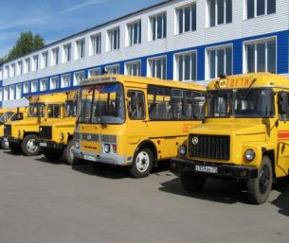

В 2015-2016 учебном году 12 школьных автобусов в 11 школах перевозят 233 школьников из 26 населенных пунктов, 2 школьных автобуса в 2 школах задействованы для разовых перевозок. Все автобусы оснащены тахографами, имеют спутниковую навигацию ГЛОНАСС.

**Модернизация парка школьных автобусов**

|  |  |  |  |  |  |
| --- | --- | --- | --- | --- | --- |
| **Годы** | **2011г.** | **2012г.** | **2013г.** | **2014г.** | **2015г.** |
| Количество школьных автобусов | **14** | **16** | **17** | **18** | **20** |
| На маршруте | **10** | **11** | **11** | **12** | **12** |
| Разовые перевозки | **3** | **3** | **3** | **3** | **2** |
| Количество неэксплуатируемых автобусов | **1** | **1** | **3** | **4** | **6** |
| **Замена школьных автобусов** | **2** | **2** | **1** | **-** | **2** |

**Капитальный ремонт в образовательных учреждениях**

**В 2011 году** произведены ремонтные работы на общую сумму более 7805,9тыс.руб., из них 4 628тыс.руб.- из федерального и республиканского бюджетов, 3177,9 тыс.руб. – из местного бюджета. По программе комплексной компактной застройки и благоустройства сельских поселений проведена реконструкция кровли Климовской СОШ на общую сумму около 3 млн.руб.

В рамках комплекса мер по модернизации общего образования Чувашской Республики **в 2012 году** Ибресинскому району выделено 8617,4тыс.руб. из федерального и республиканского бюджетов, в т.ч. на:

- приобретение спортивного оборудования – 1035 тыс.руб.;

- капитальный ремонт3 школ – 7582,4 тыс.руб. (в Ибресинской СОШ №1, Малокармалинской СОШ, Айбечской СОШ).

**В 2013 году** в рамках комплекса мер по модернизации общего образования Чувашской Республики в 2013 году Ибресинскому району выделено 6,727 млн. руб. из федерального и республиканского бюджетов. На капитальный ремонт выделено 4,3 млн. рублей. Деньги направлены на обновление раздевалок, внутренних туалетов, душевых и т.д. Ремонтные работы проведены в Ибресинской СОШ №2, Хормалинской СОШ, Буинской СОШ, Малокармалинской СОШ, Липовской СОШ, Большеабакасинской ООШ, Нововыслинской ООШ, Тойсипаразусинской НШ-ДС.

Кроме этого, в рамках пилотного проекта по комплексной компактной застройке сельских поселений, на капитальный ремонт Малокармалинской СОШ направлено 2206,3 тыс.руб. и на капитальный ремонт Новочурашевской СОШ направлено 3280,2 тыс.руб.

Также в рамках реализации программы «Доступная среда» Ибресинской СОШ №1 выделено 2747,4 тыс.руб., в т.ч. 1373,8 тыс.руб. на проведение капитального ремонта, 1373,6 тыс.руб. - на приобретение специализированного оборудования.

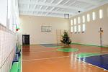

**В 2014 году** в рамках комплекса мер по модернизации системы общего образования Ибресинскому району выделено более 10,07 млн. руб. из республиканского бюджета:

- по программе «капитальный ремонт спортивных залов сельских школ» в Айбечской средней школе проведен капитальный ремонт на общую сумму 820 тыс.руб. и в Ибресинской СОШ №2 на общую сумму 850 тыс.руб., приобретено спортивное оборудование на 48 тыс.руб;

- по программе «Доступная среда» в Новочурашевской средней школе проведен капитальный ремонт на сумму 1652,4 тыс.руб., приобретена сенсорная комната на сумму около 701 тыс.руб.;

- в рамках реализации мероприятий по модернизации региональной системы дошкольного образования в Чувашской Республике в детском саду «Радуга» п.Ибреси проведен капитальный ремонт на сумму 6 млн.руб

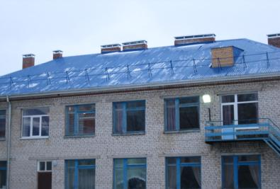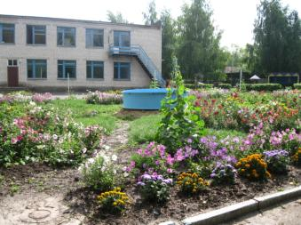

5 декабря 2014 года после капитального ремонта здания открылся МБДОУ «Ибресинский детский сад «Радуга».

В 2014 году проведены капитальные ремонтные работы для открытия дополнительных групп за счет бюджета Ибресинского района:

- в Айбечском детском саду «Аистенок» на сумму 495 тыс.руб.;

- в Тойсипаразусинском детском саду «Путене» на общую сумму более 120 тыс.руб., включая установку и подключение к новой котельной.

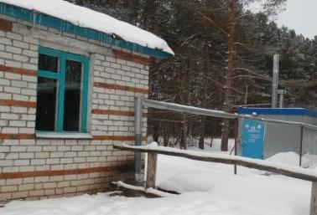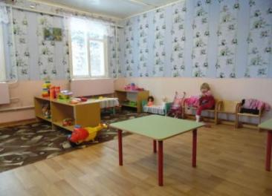

**В 2015 году** в рамках комплекса мер по модернизации системы общего образования Ибресинскому району выделено более 10,6 млн.руб. из федерального и республиканского бюджетов:

- по программе «Доступная среда» в Ибресинской средней школе №2 проведен капитальный ремонт на сумму 486,4 тыс.руб., установлена сенсорная комната и другие оборудования для занятий с детьми-инвалидами на общую сумму около 1327 тыс.руб.;

- в рамках реализации мероприятий по модернизации региональной системы дошкольного образования в Чувашской Республике проведены капитальные ремонты в МБОУ «Андреевская ООШ» для открытия 1 дошкольной группы на 25 мест и в МБОУ «Большеабакасинская ООШ» для открытия 2-х дошкольных групп на 40 мест. На эти цели выделены финансовые средства в размере 6,5 млн. руб.

- в рамках комплексной компактной застройки сельских поселений Чувашской Республики прошел капитальный ремонт МБДОУ «Чуваштимяшский детский сад «Колобок», на эти цели выделено 1442,5 тыс. рублей, в том числе из республиканского бюджета 1154,0 тыс. руб. и 288,5 тыс. руб. из муниципального бюджета;

- по программе «**Капитальный ремонт спортивных залов** сельских школ» в Климовской средней школе проведен капитальный ремонт на общую сумму 1180тыс.руб.

**Спортивный зал МБОУ «Ибресинская СОШ №2» (2014 год)**

**До ремонта После ремонта**

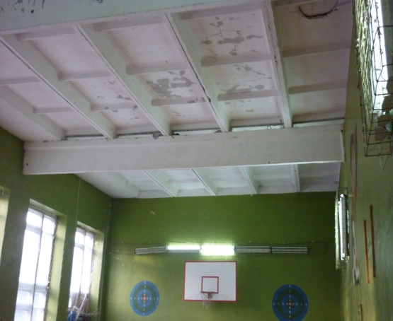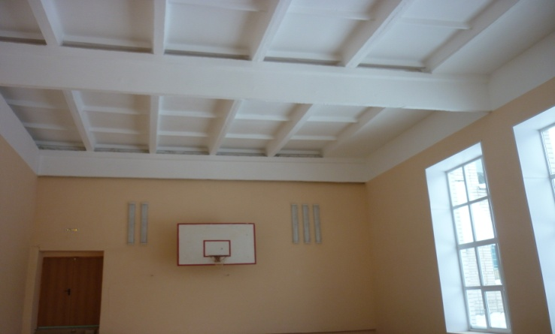

**Спортивный зал МБОУ «Айбечская СОШ» (2014 год)**

**До ремонта После ремонта**

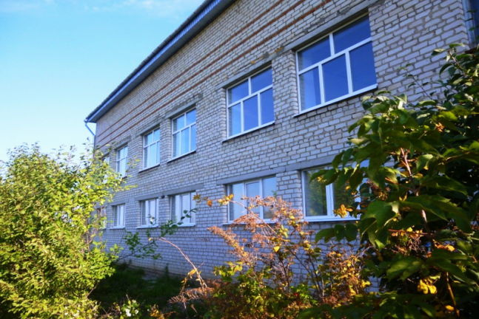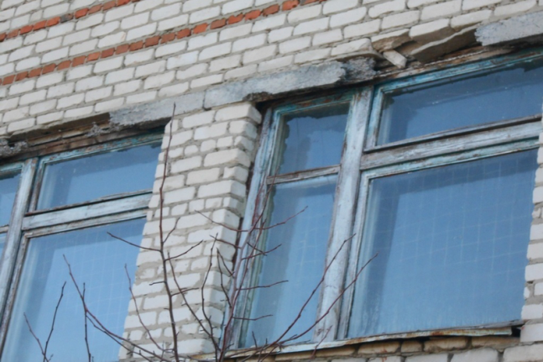

**Спортивный зал МБОУ «Климовская СОШ» (2015 год)**

**До ремонта После ремонта**

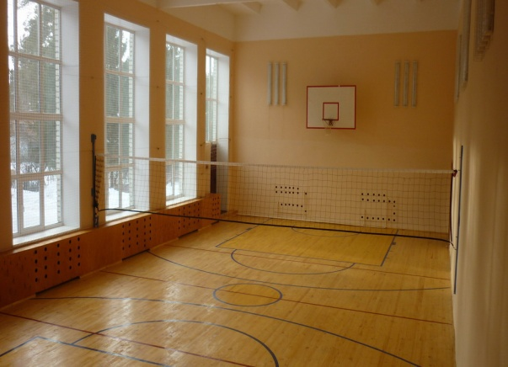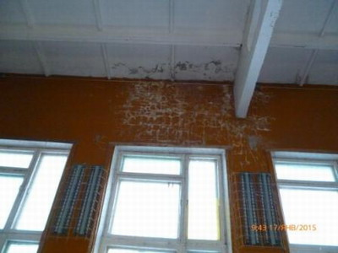

**Дополнительное образование**

Система дополнительного образования детей в Ибресинском районе представлена 3 учреждениями дополнительного образования: МБОУ ДО «Дом детского творчества», МАУ ДО «ДЮСШ-ФОК «Патвар», МБУ ДО «Ибресинская ДШИ».

Общий охват детей в учреждениях дополнительного образования составляет около 52% детей в возрасте от 5 до 18 лет: 299 воспитанников детских садов (60%) и 1278 учащихся (49,6%): в ДДТ - 170 учащихся (13,3%), в ДШИ – 534 (41,8%), в ДЮСШ – 574 учащихся (44,9%).

**Численность обучающихся в учреждениях дополнительного образования**

|  |  |  |  |  |  |
| --- | --- | --- | --- | --- | --- |
|  | **2011** | **2012** | **2013** | **2014** | **2015** |
| ДЮСШ | 556 | 557 | 568 | 570 | 574 |
| ДШИ | 441 | 466 | 472 | 579 | 534 |
| ДДТ | 45 | 160 | 109 | 107 | 170 |
| ИТОГО | 1042 | 1183 | 1149 | 1256 | 1278 |

**Муниципальное бюджетное образовательное учреждение «Дом детского творчества» (ДДТ)** реализует дополнительные образовательные программы следующей направленности:

- художественно-эстетическое - 107 учащихся;

- военно-патриотическое – 15 учащихся;

- туристско-краеведческое – 15 учащихся;

- техническое (робототехника и электроника) - 31.

**Муниципальное бюджетное учреждение дополнительного образования «Ибресинская детская школа искусств» (ДШИ)** реализуетобразовательные программы следующей направленности:

* Музыкальное: фортепиано, баян, гитара, синтезатор, вокал - срок обучения 5 лет, фортепиано – 7 лет;
* Художественное - срок обучения 4 года;
* Хореографическое – срок обучения 5 лет;
* Театральное – срок обучения 4 года;
* Общеэстетическое (подготовительное) – 1 год.

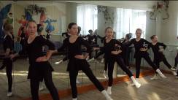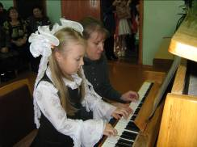

При ДШИ функционируют 3 структурных подразделения:

1. Новочурашевское – художественное, эстетическое и хореографическое отделения при МБОУ «Новочурашевская СОШ»;
2. Буинское – художественное отделение при МБОУ «Буинская СОШ»;



1. Климовское – фольклорное отделение при МБОУ «Климовская СОШ»

Лучшие учащиеся ДШИ защищают честь школы и района на фестивалях и конкурсах различных уровней. За 2015 год победителей и призеров стало:

|  |  |  |  |  |  |  |  |
| --- | --- | --- | --- | --- | --- | --- | --- |
|  | | **Лауреат** | | | **Дипломант** | | |
|  | **Гран-при** | **I степени** | **II степени** | **III степени** | **I степени** | **II степени** | **III степени** |
| **Международный** |  | **1** | **1** |  |  |  |  |
| **Всероссийский** |  | **1** | **1** |  | **2** | **2** | **1** |
| **Республиканский** | **1** | **10** | **10** | **12** | **1** | **1** | **4** |
| **ВСЕГО:** | **1** | **12** | **12** | **12** | **3** | **3** | **5** |

**Муниципальное автономное учреждение дополнительного образования «Детско-юношеская спортивная школа – физкультурно-оздоровительный комплекс «Патвар»** реализует дополнительные спортивно-образовательные программы следующей направленности:



плавание - 78,

футбол -122,

легкая атлетика-115,

вольная борьба-121,

волейбол – 45,

лыжные гонки-16,

хоккей – 40,

гиревой спорт – 37.

Всего охвачено

574 учащихся.

За 2015 год тренерско-преподавательским составом ДЮСШ подготовлено:

375 спортсменов массового разряда,

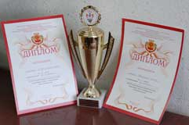

20 спортсменов 1 разряда,

4 кандидата в мастера спорта,

2 мастера спорта.

При разработке дополнительных образовательных программ для детей особое внимание уделяется формированию профессионального самоопределения и социализации обучающихся старшего и среднего школьного возраста.

**ЗАДАЧИ**

**развития системы образования на 2016 год**

|  |  |  |
| --- | --- | --- |
|  | **Наименование**  **направления** | **Мероприятия** |
| 1. | Повышение качества дошкольного образования | Обеспечение повышения квалификации в рамках ФГОС ДО 100% педагогов и заведующих ДОУ |
| 2. | Развитие образовательной информационной среды в системе общего образования | Обеспечение работы всех ОУ по программе «Сетевой город», введение электронных дневников, журналов, электронного документооборота |
| 3. | Переход на ФГОС основного общего образования | Переход на ФГОС ОО в 5-6 классах с общим охватом 524 обучающихся;  Обеспечение повышения квалификации в рамках ФГОС 100% директоров ОУ |
| 4. | Развитие инклюзивных образовательных технологий для детей с ограниченными возможностями здоровья | Обеспечение повышения квалификации педагогов для работы с детьми с ОВЗ МБОУ «Новочурашевская СОШ», МБОУ «Ибресинская СОШ №2» |
| 5. | Обеспечение качественного среднего общего образования | 1) открытие кадетского класса в МБОУ «Ибресинская СОШ №2» |
| 2) организация индивидуального отбора обучающихся Ибресинского района в 10 класс МБОУ «Ибресинская СОШ №1» по двум направлениям «Гуманитарное» и «Физико-математическое» |
| 3) открытие классов с углубленным изучением отдельных предметов (с 5 класса) в МБОУ «Ибресинская СОШ №1» |
| 6. | Оптимизация сети образовательных организаций | 1) переименование средних школ в основную школу:  Малокармалинской;  2) оптимизация числа 10 классов;  3) организация перевозки обучающихся из основных школ в базовые средние школы. |
| 7. | Развитие системы дополнительного образования | 1) развитие спектра дополнительных образовательных услуг; |
| 2) лицензирование деятельности ОУ по программам дополнительного образования (в 5 школах, в 3 детских садах) |
| 3) доведение охвата дополнительным образованием до 65% |
| 8. | Проведение капитальных ремонтов кровли зданий ОУ | 1) частичный ремонт кровли МБОУ «Большеабакасинская ООШ» |
| 2) частичный или полный ремонт кровли в МБДОУ Климовский детский сад «Теремок» |
| 3) полный ремонт в МБОУ «Березовская ООШ» |
|  | **Наименование**  **направления** | **Мероприятия** |
| 9. | Проведение капитальных ремонтов внутренних туалетов ОУ | 1) МБОУ «Ибресинская СОШ №2» |
| 2) МБОУ «Берёзовская ООШ» |
| 10. | Ремонт спортивных залов общеобразовательных учреждений | 1) МБОУ «Нововыслинская ООШ» |
| 2) МБОУ «Большеабакасинская ООШ» |
| 3) МБОУ «Березовская ООШ» |
| 4) МБОУ «Ибресинская СОШ №1», с/з№1 |
| 11. | Модернизация котельных образовательных учреждений | 1) установка блочной котельной в МБДОУ «Ибресинский детский сад «Рябинка» |
| 2) установка блочно-модульной котельной для МБОУ «Новочурашевская СОШ» и МБДОУ «Новочурашевский детский сад «Колосок» |
| 12. | Замена школьных автобусов ОУ | 1) МБОУ «Айбечская СОШ» |
| 2) МБОУ «Ибресинская СОШ №2» |
| 13. | Проведение текущих ремонтов, обеспечение деятельности ОУ | 1) обеспечение МБДОУ «Детский сад «Путене» водопроводом и колодцем |
| 2) строительство веранды в МБДОУ «Детский сад «Путене» |
| 3) размещение школьной столовой МБОУ «Липовская ООШ» в здании школы |
| 4) частичный ремонт отопления МБДОУ «Ибресинский детский сад «Радуга» |
| 5) ремонт входа и раздевалки для 2 группы в МБДОУ «Малокармалинский детский сад «Родничок» |
| 6) ремонт откосов в АУ «ДЮСШ-ФОК «Патвар» |
| 7) частичная замена оконных блоков в МБДОУ «Айбечский детский сад «Аистенок» и, по возможности, в других детский садах из расчёта 1 оконный блок на 1 группу |
| 14. | Погашение кредиторской задолженности | Погашение долгов по ремонтным работам, проведенным в ОУ района в 2012-2014 годах |
| 15. | Обеспечение ОУ молодыми специалистами | 1) предоставление молодым специалистам единовременных выплат |
| 2) составление договоров на целевое обучение |
| 3) увеличение удельного веса численности учителей в возрасте до 35 лет от 12,1% (в 2015 году) до 15-16% |